Dištančné úlohy zo SJL
od 11.1.2021 do 15.1.2021

O darčeku od strýka Jozefa
Bolo raz jedno mále mestečko a v ňom žila slušná rodina. Otecko Jano s mamičkou Evou mali dve deti. Dievčatko sa volalo Danka. Chlapček sa volal Karol. Bývali v malom domčeku. Jedného dňa prišiel na návštevu strýko Jozef. Strýko Jozef vedel, že dobrým deťom treba priniesť darček. Priniesol teda Danke a Karolovi malé šteniatko. Bolo chlpaté, hnedé, okrúhle a také maličké, že ho strýko priniesol vo vrecku. Deti sa mu veľmi potešili a strýkovi poďakovali.
1) Aký darček priniesol deťom strýko Jozef ?
________________________________________________________________________________________________________________________________
2) Ako sa volali rodičia? ___________________________________________
3) Ako sa volali deti? ______________________________________________
4) Zakrúžkuj v článku všetky mená a prepíš ich.
________________________________________________________________________________________________________________________________
5) Aké meno by si dal/dala šteniatku? ________________________________
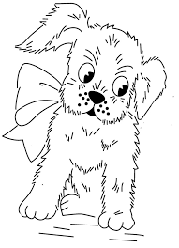
6) Akej farby bolo šteniatko? Obrázok správne vyfarbi :

Čítanie P p v slovách a vetách

Rozcvička- zopakuj si písmená
P I o p v l a p L a i V

Prečítaj slabiky
Pa lu po ma pu PI AL
Pá lú op pu ip up Op

Prečítaj slová
Mapa páv pivo lipa páli
Páli píli pálila pílila lúpal

Prečítaj vety. Zakrúžkuj písmená P p
Pavol a Iva mámapu.
Vilo má pílu a píli. Pavol volá mamu.

Spoj rovnaké písmená a slabiky
O v La pa
L o VO la
V l Pa vo

Prepíš
P_______________________________
P_______________________________
P_p_P_p_________________________

Písmeno ä

1) Prečítaj všetky slová
päť, sveter, mäso, žriebä, pes, pamäť, les, mäsiar, deväť, seď, väčší, päta, vek, pätnásť
2) Zakrúžkuj slová v ktorých je písmeno ä
3) Slová z cvičenia 2 prepíš:
________________________________________________________________________________________________________________________________________________________________________________________________
4) Vymysli vetu na slovo mäso:
________________________________________________________________
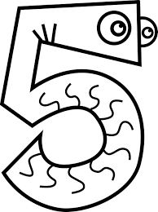
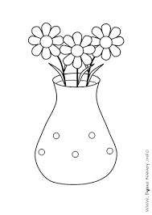
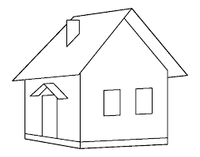
5) Vymaľuj obrázky, ktoré majú v názve písmeno ä:
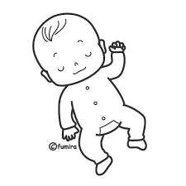
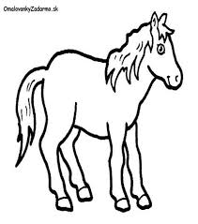

Mäkké slabiky
1) Pozorne si prečítaj vety.
Radi chodíme do lesa. Nina pozerá na nebo. Nezábudka pekne rozkvitla. Anička zacítila voňavé kvetiny. V lese tečie vodička. Dedko si sladí čaj medíkom. Janíčko má dnes meniny.
2) Zakrúžkuj vo vetách všetky mäkké slabiky.
3) Prepíš prvú a druhú vetu a zakrúžkuj v nich slová v ktorých je mäkká slabika:
________________________________________________________________________________________________________________________________________________________________________________________________
4) Prečítaj slová a preškrtni tie, v ktorých nie je mäkká slabika:
deti, chyba, obraz, dedko, voda, telo, dúha, hodiny, pesnička, deka
5) Zakrúžkuj správne slovo:
ďeti - deti sedí - seďí ďeväť - deväť
Nina - Ňina buďík - budík letí - leťí
6) Rozdeľ slová na slabiky. Mäkké slabiky zakrúžkuj.
dedina: vodička:
chodí: korene:
lampa: Ladislav:
Opytovák a vykrikovák
TEXT:
Vykrikovák vykrikoval: „Hej!“
Opytovák sa opytoval:“Kto?“
Vykrikovák vykrikoval: „Ty!“
Opytovák sa opytoval:“Ja?“
Vykrikovák vykrikoval: „Poď!“
Opytovák sa opytoval:“Kam?“
Vykrikovák vykrikoval: „Sem!“
Opytovák sa opytoval:“Prečo?“
Vykrikovák vykrikoval: „Lebo!“
Opytovák sa opytoval:“Musím?“
Vykrikovák vykrikoval: „Iste!“
Z Opytováka sa stal otáznik a z Vykrikováka výkričník. Prečo? Lebo!

Úlohy:
1.Prečítaj si dôkladne text a vypíš vety do dvoch skupín, podľa toho, či majú otáznik alebo výkričník:
?

!

2. Utvor 2 krátke vety s otáznikom a 2 krátke vety s výkričníkom
? | ?
! | !
3.Správne doplň vetu:
Z Vykrikováka sa stal ______________________ .
Z Opytováka sa stal _____________________ .

4. Doplň do viet otáznik, výkričník:
Ako sa voláš __ Nechoď preč___ Kedy prídeš___ Ticho___

